ВАРИАНТ 7. ВЫПОЛНИЛА МАРТЫНЮК ОЛЕСЯ, 18ПИ-2

Уровень 1

1. **Дана схема базы данных в виде следующих отношений. С помощью операторов SQL создать логическую структуру соответствующих таблиц для хранения в СУБД, используя известные средства поддержания целостности (NOT NULL, UNIQUE, и т.д.). Обосновать выбор типов данных и используемые средства поддержания целостности. При выборе подходящих типов данных использовать информацию о конкретных значениях полей БД (см. прил.1)**

СУДНО

|  |  |  |  |
| --- | --- | --- | --- |
| ИДЕНТИФИКАТОР | НАЗВАНИЕ | ПОРТ ПРИПИСКИ | ЛЬГОТА,% |

МЕСТА ПОГРУЗКИ

|  |  |  |  |
| --- | --- | --- | --- |
| ИДЕНТИФИКАТОР | ПРИЧАЛ | ПОРТ | ОТЧИСЛЕНИЯ НА ПОГРУЗКУ,% |

ГРУЗ

|  |  |  |  |  |
| --- | --- | --- | --- | --- |
| ИДЕНТИФИКАТОР | НАЗВАНИЕ | ПОРТ СКЛАДИРОВАНИЯ | СТОИМОСТЬ, РУБ | МАКС.  КОЛ-ВО |

ПОГРУЗКА

|  |  |  |  |  |  |  |
| --- | --- | --- | --- | --- | --- | --- |
| НОМЕР ВЕДОМОСТИ | ДАТА | СУДНО | МЕСТО ПОГРУЗКИ | ГРУЗ | КОЛ-ВО | СТОИМОСТЬ, РУБ |

*CREATE TABLE vessel (*

*Id SERIAL PRIMARY KEY, -- ИДЕНТИФИКАТОР*

*Name text NOT NULL, -- НАЗВАНИЕ (выражается строковыми данными)*

*Port text NOT NULL, -- ПОРТ ПРИПИСКИ (выражается строковыми данными)*

*Exemption integer NOT NULL, CHECK (Exemption >=0 ) -- ЛЬГОТА (выражается числовыми данными, не может быть < 0)*

*);*

*CREATE TABLE places ( -- МЕСТА ПОГРУЗКИ*

*Id SERIAL PRIMARY KEY, -- ИДЕНТИФИКАТОР*

*Pier text NOT NULL, -- ПРИЧАЛ (выражается строковыми данными)*

*Port text NOT NULL, -- ПОРТ (выражается строковыми данными)*

*Allocation integer NOT NULL, CHECK (Allocation >= 0) -- ОТЧИСЛЕНИЯ НА ПОГРУЗКУ (выражается числовыми данными, не может быть < 0)*

*);*

*CREATE TABLE cargo ( -- ГРУЗ*

*Id SERIAL PRIMARY KEY, -- ИДЕНТИФИКАТОР*

*Name text NOT NULL, -- НАЗВАНИЕ (выражается строковыми данными)*

*Port text NOT NULL, -- ПОРТ СКЛАДИРОВАНИЯ (выражается строковыми данными)*

*Price integer NOT NULL, CHECK (Price >= 0), -- СТОИМОСТЬ, РУБ (выражается числовыми данными, не может быть < 0)*

*Amount integer NOT NULL, CHECK (Amount > 0) -- МАКС. КОЛ-ВО (выражается числовыми данными, не может быть <= 0)*

*);*

*CREATE TABLE shipment ( -- ПОГРУЗКА*

*Register SERIAL PRIMARY KEY, -- НОМЕР ВЕДОМОСТИ*

*Weekday text NOT NULL, -- ДАТА (выражается строковыми данными)*

*Vessel integer NOT NULL, CHECK (Vessel > 0), -- СУДНО (выражается числовыми данными, не может быть <= 0)*

*Place integer NOT NULL CHECK (Place > 0), -- МЕСТО ПОГРУЗКИ (выражается числовыми данными, не может быть <= 0)*

*Cargo integer NOT NULL, CHECK (Cargo > 0), -- ГРУЗ (выражается числовыми данными, не может быть <= 0)*

*Amount integer NOT NULL, CHECK (Amount > 0), -- КОЛ-ВО (выражается числовыми данными, не может быть <= 0)*

*Price integer NOT NULL -- СТОИМОСТЬ, РУБ (выражается числовыми данными)*

*)*

1. **Ввести в ранее созданные таблицы конкретные данные (см. прил. 1). Использовать скрипт-файл из операторов INSERT или вспомогательную утилиту.**

*INSERT INTO vessel (id, name, port, exemption) VALUES (001, 'Балтимор', 'Одесса', 3), (002, 'Генуя', 'Одесса', 3), (003, 'ТПР-123', 'Владивосток', 5), (004, 'Ф. Шаляпин', 'Мурманск', 6), (005, 'Рейн', 'Калининград', 4), (006, 'Россия', 'Владивосток', 5);*

*INSERT INTO places (id, pier, port, allocation) VALUES (001, 'Северный', 'Одесса', 3), (002, 'Южный', 'Одесса', 4), (003, 'N1', 'Владивосток', 2), (004, 'N2', 'Владивосток', 2), (005, 'N3', 'Владивосток', 2), (006, 'Основной', 'Калининград', 4);*

*INSERT INTO cargo (id, name, port, price, amount) VALUES (001, 'Рис', 'Одесса', 100000, 700), (002, 'Зерно', 'Одесса', 80000, 890), (003, 'Хлопок', 'Одесса', 300000, 400), (004, 'Сахар', 'Владивосток', 140000, 600), (005, 'Соль', 'Мурманск', 120000, 700), (006, 'Скобяные изделия', 'Калининград', 300000, 140), (007, 'Древесина', 'Мурманск', 400000, 260), (008, 'Уголь', 'Владивосток', 400000, 400);*

*INSERT INTO shipment (register, weekday, vessel, place, cargo, amount, price) VALUES (70204, 'Понедельник', 001, 005, 002, 100, 8000000), (70205, 'Понедельник', 003, 003, 006, 4, 1200000), (70206, 'Вторник', 001, 005, 007, 2, 800000), (70207, 'Вторник', 002, 005, 001, 20, 2000000), (70208, 'Вторник', 005, 005, 002, 3, 240000), (70209, 'Среда', 003, 003, 006, 4, 1200000), (70210, 'Среда', 004, 001, 001, 70, 7000000), (70211, 'Среда', 004, 002, 006, 1, 300000), (70212, 'Среда', 004, 002, 001, 10, 1000000), (70213, 'Четверг', 001, 006, 003, 20, 6000000), (70214, 'Четверг', 003, 004, 002, 2, 16000), (70215, 'Четверг', 004, 003, 004, 30, 4200000), (70216, 'Суббота', 003, 002, 005, 10, 1200000), (70217, 'Суббота', 002, 003, 008, 20, 8000000), (70218, 'Суббота', 001, 001, 001, 20, 2000000), (70219, 'Суббота', 005, 006, 004, 10, 1400000)*

1. **Используя оператор SELECT создать запрос для вывода всех строк каждой таблицы. Проверить правильность ввода. При необходимости произвести коррекцию значений операторами INSERT, UPDATE, DELETE.**

Далее я решила изменить названия таблиц и их столбцов на те, что были в исходном файле. Сделала я это с помощью команд:

*ALTER TABLE vessel RENAME COLUMN exemption TO ЛЬГОТА;*

*ALTER TABLE vessel RENAME TO СУДНО;*

и тд. Полный список команд в файлах.

*SELECT LPAD(ИДЕНТИФИКАТОР::text, 3, '0') as ИДЕНТИФИКАТОР, НАЗВАНИЕ, ПОРТ_ПРИПИСКИ, ЛЬГОТА FROM СУДНО*

*SELECT LPAD(ИДЕНТИФИКАТОР::text, 3, '0') as ИДЕНТИФИКАТОР, ПРИЧАЛ, ПОРТ, ОТЧИСЛЕНИЯ_НА_ПОГРУЗКУ FROM МЕСТА_ПОГРУЗКИ*

*SELECT LPAD(ИДЕНТИФИКАТОР::text, 3, '0') as ИДЕНТИФИКАТОР, НАЗВАНИЕ, ПОРТ_СКЛАДИРОВАНИЯ, СТОИМОСТЬ, МАКС_КОЛВО FROM ГРУЗ*

*SELECT НОМЕР_ВЕДОМОСТИ, ДАТА, LPAD(СУДНО::text, 3, '0') as СУДНО, LPAD(МЕСТО_ПОГРУЗКИ::text, 3, '0') as МЕСТО_ПОГРУЗКИ, LPAD(ГРУЗ::text, 3, '0') as ГРУЗ, КОЛВО, СТОИМОСТЬ FROM ПОГРУЗКА*

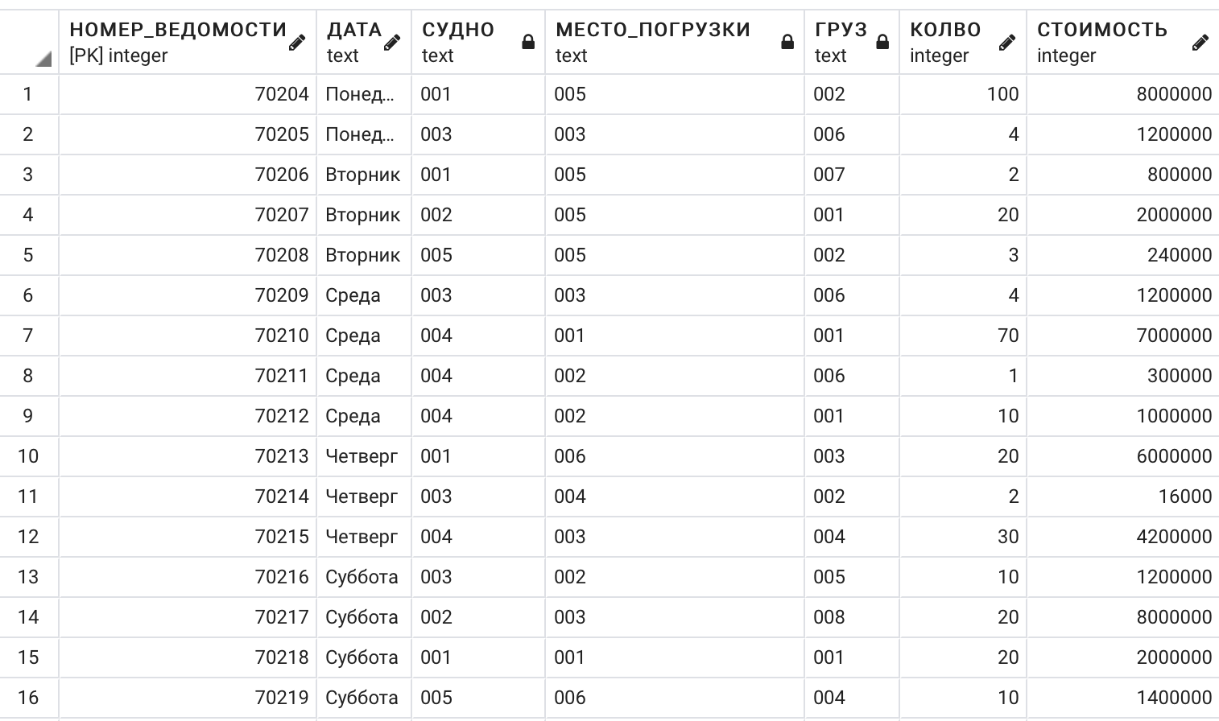

1. **Создать запросы для вывода:**
   1. **всех различных названий судов и их льгот;**

*SELECT DISTINCT НАЗВАНИЕ, ЛЬГОТА FROM СУДНО*

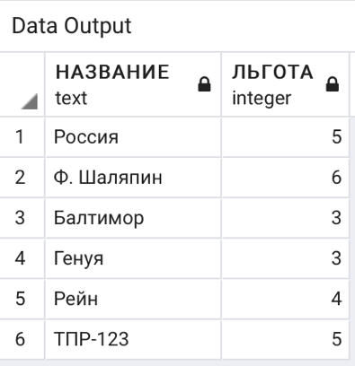

* 1. **всех различных адресов приписки судов;**

*SELECT DISTINCT ПОРТ_ПРИПИСКИ FROM СУДНО*

* 1. **всех различных портов**

*SELECT DISTINCT ПОРТ FROM МЕСТА_ПОГРУЗКИ*

*UNION*

*SELECT ПОРТ_СКЛАДИРОВАНИЯ FROM ГРУЗ*

*UNION*

*SELECT ПОРТ_ПРИПИСКИ FROM СУДНО*

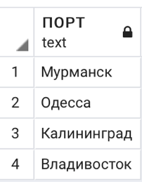

1. **Создав запрос получить следующую информацию:**
   1. **название и стоимость грузов, находящихся в количестве менее 500 единиц;**

*SELECT НАЗВАНИЕ, СТОИМОСТЬ FROM ГРУЗ WHERE МАКС_КОЛВО < 500*

* 1. **адрес порта, где есть причалы под номерами (в названии есть “N”) или отчисления на погрузку более 5%;**

*SELECT DISTINCT ПОРТ FROM МЕСТА_ПОГРУЗКИ WHERE ОТЧИСЛЕНИЯ_НА_ПОГРУЗКУ > 5 OR ПРИЧАЛ LIKE '%N%'*

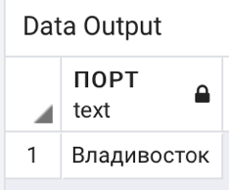

* 1. **названия судов из Одессы.**

*SELECT DISTINCT НАЗВАНИЕ FROM СУДНО WHERE ПОРТ_ПРИПИСКИ = 'Одесса'*

1. **На основании данных о погрузке вывести все данные в таком формате**:
   1. **номер ведомости, дата, название судна, стоимость. Отсортировать по дате и названию судна**;

*SELECT НОМЕР_ВЕДОМОСТИ, ДАТА, НАЗВАНИЕ, СТОИМОСТЬ FROM ПОГРУЗКА, СУДНО WHERE*

*ПОГРУЗКА.СУДНО = СУДНО.ИДЕНТИФИКАТОР*

*ORDER BY CASE*

*WHEN ДАТА = 'Понедельник' THEN 1*

*WHEN ДАТА = 'Вторник' THEN 2*

*WHEN ДАТА = 'Среда' THEN 3*

*WHEN ДАТА = 'Четверг' THEN 4*

*WHEN ДАТА = 'Пятница' THEN 5*

*WHEN ДАТА = 'Суббота' THEN 6*

*WHEN ДАТА = 'Воскресенье' THEN 7*

*END*

*, НАЗВАНИЕ*

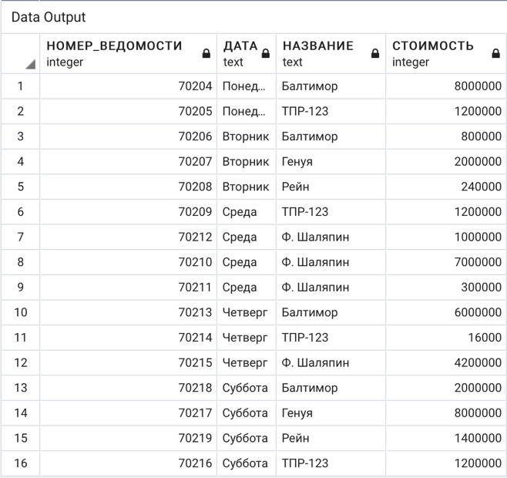

* 1. **название судна, дата, название места погрузки, груз.**

Если под «местом погрузки» подразумевались **и причал, и порт,** то запрос такой:

*SELECT СУДНО.НАЗВАНИЕ AS НАЗВАНИЕ_СУДНА, ПОГРУЗКА.ДАТА, МЕСТА_ПОГРУЗКИ.ПРИЧАЛ, МЕСТА_ПОГРУЗКИ.ПОРТ, ГРУЗ.НАЗВАНИЕ AS НАЗВАНИЕ_ГРУЗА FROM СУДНО, ПОГРУЗКА, МЕСТА_ПОГРУЗКИ, ГРУЗ WHERE*

*ПОГРУЗКА.СУДНО = СУДНО.ИДЕНТИФИКАТОР AND ПОГРУЗКА.МЕСТО_ПОГРУЗКИ = МЕСТА_ПОГРУЗКИ.ИДЕНТИФИКАТОР AND ПОГРУЗКА.ГРУЗ = ГРУЗ.ИДЕНТИФИКАТОР*

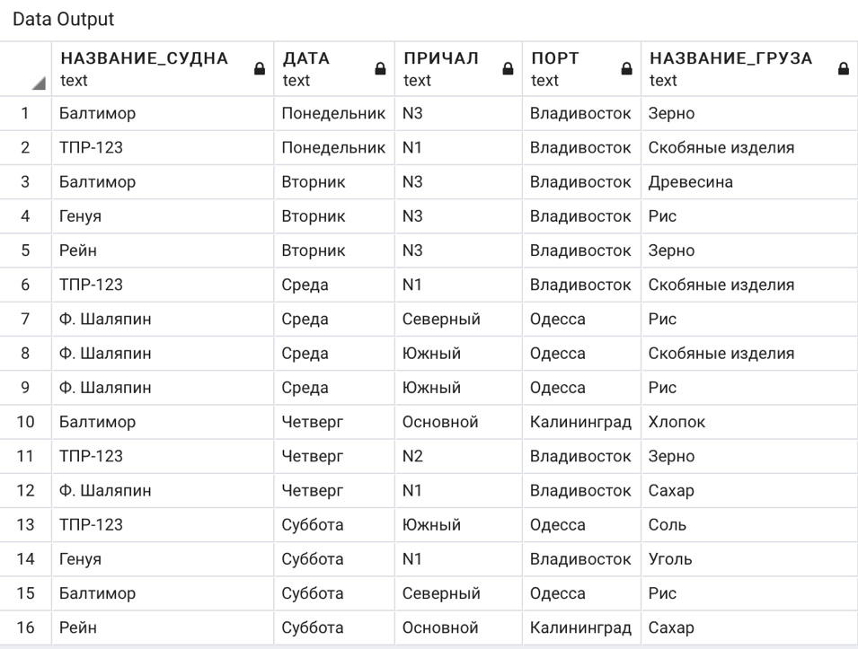

Если под «местом погрузки» подразумевался **только причал**, то запрос такой:

*SELECT СУДНО.НАЗВАНИЕ AS НАЗВАНИЕ_СУДНА, ПОГРУЗКА.ДАТА, МЕСТА_ПОГРУЗКИ.ПРИЧАЛ, ГРУЗ.НАЗВАНИЕ AS НАЗВАНИЕ_ГРУЗА FROM СУДНО, ПОГРУЗКА, МЕСТА_ПОГРУЗКИ, ГРУЗ WHERE*

*ПОГРУЗКА.СУДНО = СУДНО.ИДЕНТИФИКАТОР AND ПОГРУЗКА.МЕСТО_ПОГРУЗКИ = МЕСТА_ПОГРУЗКИ.ИДЕНТИФИКАТОР AND ПОГРУЗКА.ГРУЗ = ГРУЗ.ИДЕНТИФИКАТОР*

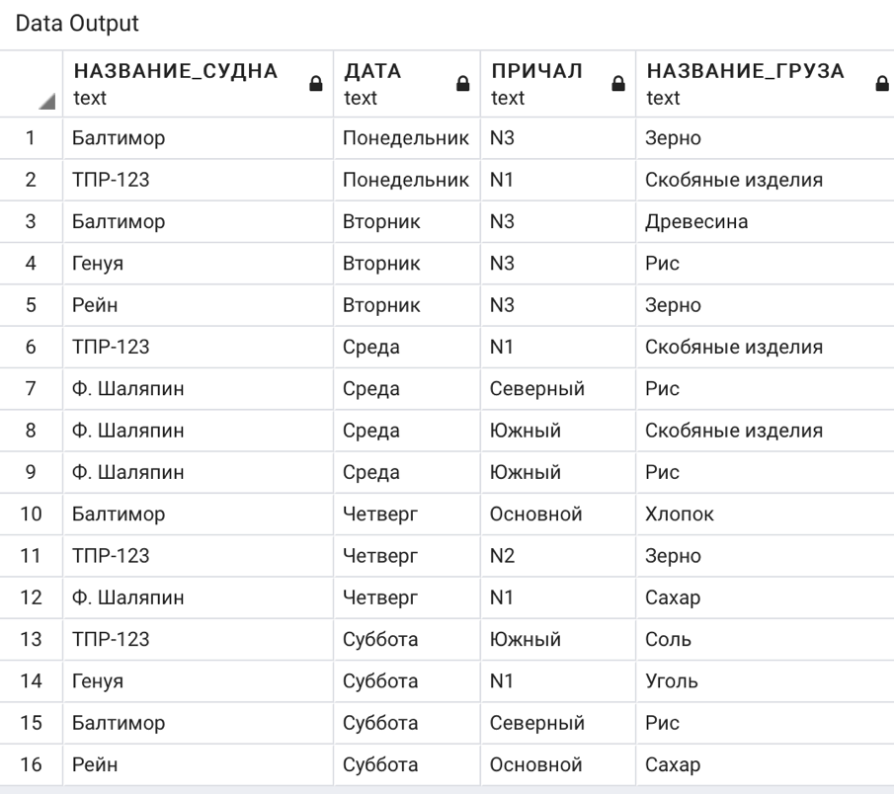

1. **Вывести**:
   1. **названия судов, производивших погрузку в тех чужих портах, где отчисления на погрузку более 3%. Вывести с названиями этих портов и именами причалов. Отсортировать по портам**;

При таком запросе:

*SELECT СУДНО.НАЗВАНИЕ, МЕСТА_ПОГРУЗКИ.ПРИЧАЛ, МЕСТА_ПОГРУЗКИ.ПОРТ FROM*

*СУДНО, МЕСТА_ПОГРУЗКИ, ПОГРУЗКА WHERE ПОГРУЗКА.МЕСТО_ПОГРУЗКИ = МЕСТА_ПОГРУЗКИ.ИДЕНТИФИКАТОР AND МЕСТА_ПОГРУЗКИ.ПОРТ != СУДНО.ПОРТ_ПРИПИСКИ AND ПОГРУЗКА.СУДНО = СУДНО.ИДЕНТИФИКАТОР AND МЕСТА_ПОГРУЗКИ.ОТЧИСЛЕНИЯ_НА_ПОГРУЗКУ > 3 ORDER BY МЕСТА_ПОГРУЗКИ.ПОРТ*

Получились следующие данные:

Ф. Шаляпин **дублируется**, так как везет в Южный два различных груза. Чтобы убрать дублирующиеся строки, я изменила запрос:

*SELECT DISTINCT СУДНО.НАЗВАНИЕ, МЕСТА_ПОГРУЗКИ.ПРИЧАЛ, МЕСТА_ПОГРУЗКИ.ПОРТ FROM*

*СУДНО, МЕСТА_ПОГРУЗКИ, ПОГРУЗКА WHERE ПОГРУЗКА.МЕСТО_ПОГРУЗКИ = МЕСТА_ПОГРУЗКИ.ИДЕНТИФИКАТОР AND МЕСТА_ПОГРУЗКИ.ПОРТ != СУДНО.ПОРТ_ПРИПИСКИ AND ПОГРУЗКА.СУДНО = СУДНО.ИДЕНТИФИКАТОР AND МЕСТА_ПОГРУЗКИ.ОТЧИСЛЕНИЯ_НА_ПОГРУЗКУ > 3 ORDER BY МЕСТА_ПОГРУЗКИ.ПОРТ*

* 1. **названия и адреса приписки судов, перевозивших (грузивших) грузы со стоимостью более 50000 ед. не позднее марта месяца. Вывести вместе с названиями портов;**

В базе данных нет информации про месяцы погрузки. Для сохранения логики, изменю условие на «не позднее среды». В таком случае получится следующий запрос:

*SELECT DISTINCT СУДНО.НАЗВАНИЕ, СУДНО.ПОРТ_ПРИПИСКИ, МЕСТА_ПОГРУЗКИ.ПОРТ AS ПОРТ_ПОГРУЗКИ FROM*

*СУДНО, ГРУЗ, ПОГРУЗКА, МЕСТА_ПОГРУЗКИ WHERE ПОГРУЗКА.СУДНО = СУДНО.ИДЕНТИФИКАТОР AND ПОГРУЗКА.ГРУЗ = ГРУЗ.ИДЕНТИФИКАТОР AND ГРУЗ.СТОИМОСТЬ > 50000 AND CASE*

*WHEN ПОГРУЗКА.ДАТА = 'Понедельник' THEN 1*

*WHEN ПОГРУЗКА.ДАТА = 'Вторник' THEN 2*

*WHEN ПОГРУЗКА.ДАТА = 'Среда' THEN 3*

*WHEN ПОГРУЗКА.ДАТА = 'Четверг' THEN 4*

*WHEN ПОГРУЗКА. ДАТА = 'Пятница' THEN 5*

*WHEN ПОГРУЗКА. ДАТА = 'Суббота' THEN 6*

*WHEN ПОГРУЗКА.ДАТА = 'Воскресенье' THEN 7*

*END <= 3 AND ПОГРУЗКА.МЕСТО_ПОГРУЗКИ = МЕСТА_ПОГРУЗКИ.ИДЕНТИФИКАТОР*

* 1. **название и стоимость грузов, которые грузили на “Геную” на причалах, где отчисления на погрузку более 2%;**

*SELECT ГРУЗ.НАЗВАНИЕ, ГРУЗ.СТОИМОСТЬ FROM ГРУЗ, СУДНО, ПОГРУЗКА, МЕСТА_ПОГРУЗКИ WHERE*

*ПОГРУЗКА.СУДНО = СУДНО.ИДЕНТИФИКАТОР AND СУДНО.НАЗВАНИЕ = 'Генуя' AND ПОГРУЗКА.МЕСТО_ПОГРУЗКИ = МЕСТА_ПОГРУЗКИ.ИДЕНТИФИКАТОР AND МЕСТА_ПОГРУЗКИ.ОТЧИСЛЕНИЯ_НА_ПОГРУЗКУ > 2*

Data Output пуст, так как «Геную» (ID = 002) грузили на причалах с ID = 005 и ID = 003. На этих причалах отчисления на погрузку = 2.

* 1. **название судов, производивших погрузку более чем в одном порту. Добавить названия портов**

*SELECT SUBQ.НАЗВАНИЕ, SUBQ.ПОРТ_ПРИПИСКИ FROM ( SELECT СУДНО.НАЗВАНИЕ, СУДНО.ПОРТ_ПРИПИСКИ, МЕСТА_ПОГРУЗКИ.ПОРТ FROM СУДНО JOIN ПОГРУЗКА ON ПОГРУЗКА.СУДНО = СУДНО.ИДЕНТИФИКАТОР*

*JOIN МЕСТА_ПОГРУЗКИ ON ПОГРУЗКА.МЕСТО_ПОГРУЗКИ = МЕСТА_ПОГРУЗКИ.ИДЕНТИФИКАТОР*

*GROUP BY СУДНО.НАЗВАНИЕ, СУДНО.ПОРТ_ПРИПИСКИ, МЕСТА_ПОГРУЗКИ.ПОРТ*

*) AS SUBQ GROUP BY SUBQ.НАЗВАНИЕ, SUBQ.ПОРТ_ПРИПИСКИ HAVING COUNT(SUBQ.НАЗВАНИЕ) > 1*

1. **Создать запрос для модификации всех значений столбца с суммарной величиной стоимости таблицы погрузка, чтобы он содержал истинную оплачиваемую сумму (с учетом льгот у судов). Вывести новые значения.**

*UPDATE ПОГРУЗКА SET СТОИМОСТЬ = СТОИМОСТЬ * (100 - СУДНО.ЛЬГОТА)/100 FROM СУДНО WHERE СУДНО.ИДЕНТИФИКАТОР = ПОГРУЗКА.СУДНО;*

*SELECT НОМЕР_ВЕДОМОСТИ, ДАТА, LPAD(СУДНО::text, 3, '0') AS СУДНО, LPAD(МЕСТО_ПОГРУЗКИ::text, 3, '0') AS МЕСТО_ПОГРУЗКИ, LPAD(ГРУЗ::text, 3, '0') AS ГРУЗ, КОЛВО, СТОИМОСТЬ FROM ПОГРУЗКА*

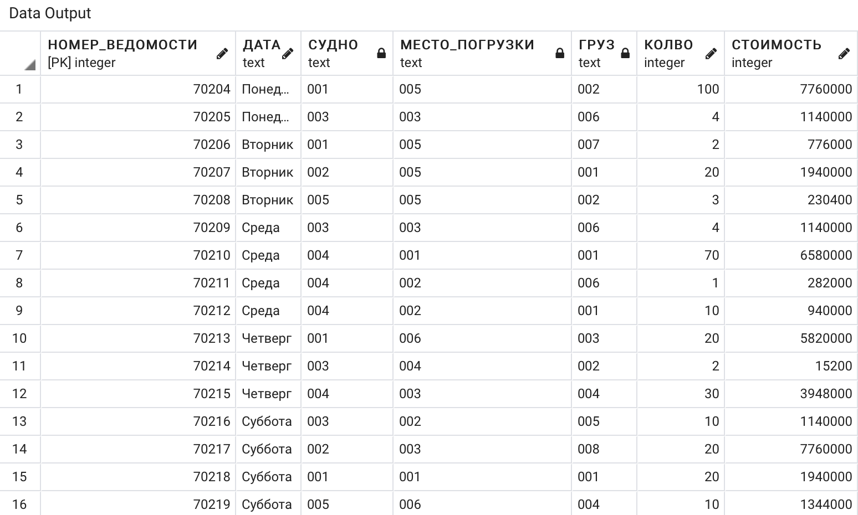

1. **Расширить таблицу с данными о погрузке столбцом, содержащим величины отчислений на погрузку.** **Создать запрос для ввода конкретных значений во все строки таблицы**

ALTER TABLE ПОГРУЗКА ADD ОТЧИСЛЕНИЯ integer CHECK (ОТЧИСЛЕНИЯ >= 0);

UPDATE ПОГРУЗКА SET ОТЧИСЛЕНИЯ = ОТЧИСЛЕНИЯ_НА_ПОГРУЗКУ FROM МЕСТА_ПОГРУЗКИ WHERE МЕСТА_ПОГРУЗКИ.ИДЕНТИФИКАТОР = ПОГРУЗКА.МЕСТО_ПОГРУЗКИ;

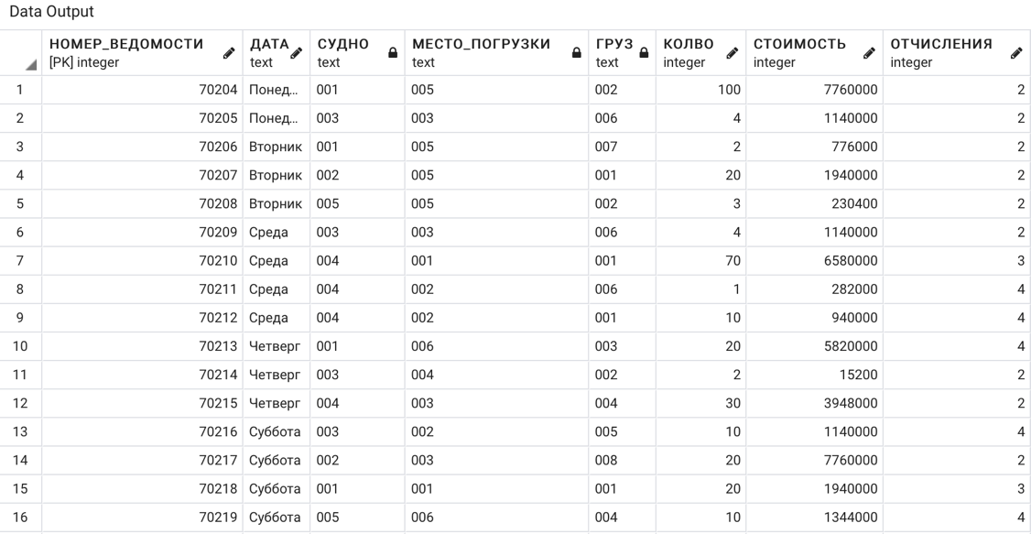

Уровень 2

1. **Используя операцию IN (NOT IN) реализовать следующие запросы:**
   1. **найти суда не производившие погрузки на причалах Владивостока;**

*SELECT * FROM СУДНО WHERE ИДЕНТИФИКАТОР NOT IN (SELECT DISTINCT СУДНО FROM ПОГРУЗКА WHERE МЕСТО_ПОГРУЗКИ IN (SELECT ИДЕНТИФИКАТОР FROM МЕСТА_ПОГРУЗКИ WHERE ПОРТ IN ('Владивосток')))*

Единственное судно, которое ни разу не проводило погрузки на причалах Владивостока (ID причалов: 003, 004, 005)

* 1. **найти грузы, которые грузили на суда из Одессы после понедельника в количестве более 10 единиц;**

*SELECT * FROM ГРУЗ WHERE ИДЕНТИФИКАТОР IN (SELECT DISTINCT ГРУЗ FROM ПОГРУЗКА WHERE СУДНО IN (SELECT ИДЕНТИФИКАТОР FROM СУДНО WHERE ПОРТ_ПРИПИСКИ IN ('Одесса')) AND ДАТА IN ('Вторник', 'Среда', 'Четверг', 'Пятница', 'Суббота', 'Воскресенье') AND КОЛВО > 10)*

* 1. **запрос задания 7.а и 7.с.**

7.a: **названия судов, производивших погрузку в тех чужих портах, где отчисления на погрузку более 3%. Вывести с названиями этих портов и именами причалов. Отсортировать по портам**;

*SELECT DISTINCT СУДНО.НАЗВАНИЕ, МЕСТА_ПОГРУЗКИ.ПРИЧАЛ, МЕСТА_ПОГРУЗКИ.ПОРТ FROM*

*СУДНО, МЕСТА_ПОГРУЗКИ, ПОГРУЗКА WHERE*

*ПОГРУЗКА.МЕСТО_ПОГРУЗКИ = МЕСТА_ПОГРУЗКИ.ИДЕНТИФИКАТОР AND МЕСТА_ПОГРУЗКИ.ПОРТ != СУДНО.ПОРТ_ПРИПИСКИ AND ПОГРУЗКА.СУДНО = СУДНО.ИДЕНТИФИКАТОР AND*

*ПОГРУЗКА.МЕСТО_ПОГРУЗКИ IN (SELECT ИДЕНТИФИКАТОР FROM МЕСТА_ПОГРУЗКИ WHERE ОТЧИСЛЕНИЯ_НА_ПОГРУЗКУ > 3 )ORDER BY МЕСТА_ПОГРУЗКИ.ПОРТ*

7.с: **название и стоимость грузов, которые грузили на “Геную” на причалах, где отчисления на погрузку более 2%**

*SELECT НАЗВАНИЕ, СТОИМОСТЬ FROM ГРУЗ WHERE ИДЕНТИФИКАТОР IN*

*(SELECT ГРУЗ FROM ПОГРУЗКА, СУДНО, МЕСТА_ПОГРУЗКИ WHERE ПОГРУЗКА.СУДНО = СУДНО.ИДЕНТИФИКАТОР AND СУДНО.НАЗВАНИЕ = 'Генуя' AND ПОГРУЗКА.МЕСТО_ПОГРУЗКИ = МЕСТА_ПОГРУЗКИ.ИДЕНТИФИКАТОР AND МЕСТА_ПОГРУЗКИ.ОТЧИСЛЕНИЯ_НА_ПОГРУЗКУ > 2)*

1. **Используя операции ALL-ANY реализовать следующие запросы:**
   1. **определить порт приписки судна, производившего самую дорогую погрузку в среду;**

*SELECT DISTINCT ПОРТ_ПРИПИСКИ FROM СУДНО WHERE ИДЕНТИФИКАТОР IN (SELECT СУДНО FROM ПОГРУЗКА WHERE СТОИМОСТЬ >= ALL (SELECT СТОИМОСТЬ FROM ПОГРУЗКА))*

* 1. **какие грузы грузились на суда из Владивостока в количестве более 20 единиц;**

*SELECT * FROM ГРУЗ WHERE ИДЕНТИФИКАТОР = ANY(SELECT ГРУЗ FROM ПОГРУЗКА, СУДНО WHERE ПОГРУЗКА.СУДНО = СУДНО.ИДЕНТИФИКАТОР AND СУДНО.ПОРТ_ПРИПИСКИ = 'Владимир' AND КОЛВО > 20)*

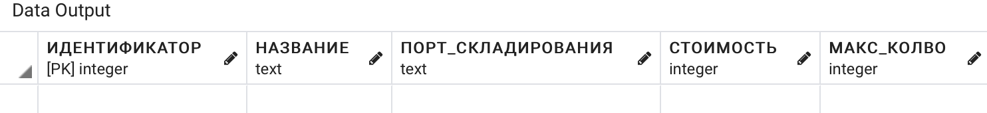

Data Output пуст, так как грузы в количестве > 20 грузились только на суды из Одессы и Мурманска

* 1. **найти причал с наименьшими отчислениями среди тех, на которых проходила погрузка со стоимостью более 500000руб. не менее двух раз;**

*SELECT ПРИЧАЛ FROM МЕСТА_ПОГРУЗКИ WHERE*

*ОТЧИСЛЕНИЯ_НА_ПОГРУЗКУ <= ALL(SELECT ОТЧИСЛЕНИЯ_НА_ПОГРУЗКУ FROM МЕСТА_ПОГРУЗКИ) AND*

*ИДЕНТИФИКАТОР IN (SELECT DISTINCT МЕСТО_ПОГРУЗКИ FROM ПОГРУЗКА WHERE СТОИМОСТЬ > 500000 GROUP BY МЕСТО_ПОГРУЗКИ HAVING COUNT(*) >= 2)*

* 1. **запрос задания 7.b.**

**7.b.: названия и адреса приписки судов, перевозивших (грузивших) грузы со стоимостью более 50000 ед. не позднее марта месяца. Вывести вместе с названиями портов**

В базе данных нет информации про месяцы погрузки. Для сохранения логики, изменю условие на «не позднее среды». В таком случае получится следующий запрос:

*SELECT DISTINCT СУДНО.НАЗВАНИЕ, СУДНО.ПОРТ_ПРИПИСКИ, МЕСТА_ПОГРУЗКИ.ПОРТ AS ПОРТ_ПОГРУЗКИ FROM*

*СУДНО, ГРУЗ, ПОГРУЗКА, МЕСТА_ПОГРУЗКИ WHERE ПОГРУЗКА.СУДНО = СУДНО.ИДЕНТИФИКАТОР AND*

*ПОГРУЗКА.МЕСТО_ПОГРУЗКИ = МЕСТА_ПОГРУЗКИ.ИДЕНТИФИКАТОР AND*

*ПОГРУЗКА.ГРУЗ = ANY(SELECT ИДЕНТИФИКАТОР FROM ГРУЗ WHERE СТОИМОСТЬ > 50000) AND*

*ПОГРУЗКА.ДАТА = ANY(SELECT ДАТА FROM ПОГРУЗКА WHERE CASE*

*WHEN ПОГРУЗКА.ДАТА = 'Понедельник' THEN 1*

*WHEN ПОГРУЗКА.ДАТА = 'Вторник' THEN 2*

*WHEN ПОГРУЗКА.ДАТА = 'Среда' THEN 3*

*WHEN ПОГРУЗКА.ДАТА = 'Четверг' THEN 4*

*WHEN ПОГРУЗКА. ДАТА = 'Пятница' THEN 5*

*WHEN ПОГРУЗКА. ДАТА = 'Суббота' THEN 6*

*WHEN ПОГРУЗКА.ДАТА = 'Воскресенье' THEN 7*

*END <= 3)*

1. **Используя операцию UNION получить порты приписки судов и места складирования грузов.**

Если требуется порты, где **и приписка судов, и место складирования грузов**:

*SELECT ПОРТ_ПРИПИСКИ AS ПОРТ_ПОГРУЗКИ_ПРИПИСКИ FROM СУДНО*

*UNION*

*SELECT ПОРТ FROM МЕСТА_ПОГРУЗКИ*

Если требуется **всё вместе** (но зачем?), то так:

*SELECT ИДЕНТИФИКАТОР, ПОРТ_ПРИПИСКИ AS ПОРТЫ FROM СУДНО*

*UNION*

*SELECT ИДЕНТИФИКАТОР, ПОРТ FROM МЕСТА_ПОГРУЗКИ*

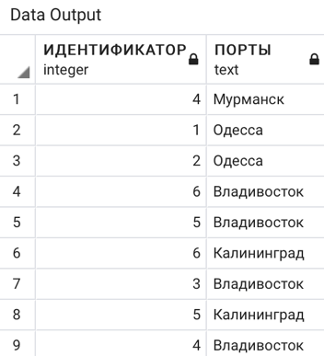

1. Используя операцию EXISTS (NOT EXISTS) реализовать нижеследующие запросы. В случае, если для текущего состояния БД запрос будет выдавать пустое множество строк, требуется указать какие добавления в БД необходимо провести.
   1. найти места погрузки, на которых проходила погрузка всех судов из Одессы или Мурманска до пятницы;
   2. какие суда проходили погрузку на всех причалах не более раза;
   3. найти грузы, которые грузились на все суда с иным портом приписки чем порт складирования этого груза;
   4. какие грузы грузились на суда из Владивостока только причалах Одесского порта со вторника по четверг.
2. **Реализовать запросы с использованием агрегатных функций:**
   1. **найти среди тех судов, которые производили погрузку во всех портах, такие, которые имеют льготы меньше среднего;**

Здесь я использовала код из задания 7.d (только вместо >1 написала = кол-ву портов)

SELECT LPAD(СУДНО.ИДЕНТИФИКАТОР::text, 3, '0') as ИДЕНТИФИКАТОР, СУДНО.НАЗВАНИЕ, СУДНО.ПОРТ_ПРИПИСКИ, СУДНО.ЛЬГОТА FROM СУДНО

WHERE СУДНО.ЛЬГОТА < (SELECT AVG(ЛЬГОТА) FROM СУДНО)

AND СУДНО.ИДЕНТИФИКАТОР = (

SELECT SUBQ.ИДЕНТИФИКАТОР FROM ( SELECT СУДНО.ИДЕНТИФИКАТОР, СУДНО.ПОРТ_ПРИПИСКИ, МЕСТА_ПОГРУЗКИ.ПОРТ FROM СУДНО JOIN ПОГРУЗКА ON ПОГРУЗКА.СУДНО = СУДНО.ИДЕНТИФИКАТОР

JOIN МЕСТА_ПОГРУЗКИ ON ПОГРУЗКА.МЕСТО_ПОГРУЗКИ = МЕСТА_ПОГРУЗКИ.ИДЕНТИФИКАТОР

GROUP BY СУДНО.ИДЕНТИФИКАТОР, СУДНО.ПОРТ_ПРИПИСКИ, МЕСТА_ПОГРУЗКИ.ПОРТ

) AS SUBQ GROUP BY SUBQ.ИДЕНТИФИКАТОР HAVING COUNT(SUBQ.ИДЕНТИФИКАТОР) = (SELECT COUNT(DISTINCT ПОРТ) FROM МЕСТА_ПОГРУЗКИ)

)

* 1. **определить число причалов в порту Владивосток;**

*SELECT COUNT(ПОРТ) FROM МЕСТА_ПОГРУЗКИ WHERE ПОРТ = 'Владивосток'*

* 1. **найти среднюю стоимость погрузки на причалах Одесского порта;**

*SELECT AVG(ПОГРУЗКА.СТОИМОСТЬ) FROM ПОГРУЗКА, МЕСТА_ПОГРУЗКИ*

*WHERE ПОГРУЗКА.МЕСТО_ПОГРУЗКИ = МЕСТА_ПОГРУЗКИ.ИДЕНТИФИКАТОР AND МЕСТА_ПОГРУЗКИ.ПОРТ = 'Одесса'*

* 1. **найти суммарную стоимость погрузок, произведенных судами в чужих портах.**

*SELECT SUM(ПОГРУЗКА.СТОИМОСТЬ) FROM ПОГРУЗКА, МЕСТА_ПОГРУЗКИ, СУДНО*

*WHERE ПОГРУЗКА.МЕСТО_ПОГРУЗКИ = МЕСТА_ПОГРУЗКИ.ИДЕНТИФИКАТОР AND*

*ПОГРУЗКА.СУДНО = СУДНО.ИДЕНТИФИКАТОР AND МЕСТА_ПОГРУЗКИ.ПОРТ != СУДНО.ПОРТ_ПРИПИСКИ*

1. Используя средства группировки реализовать следующие запросы:
   1. **определить суда, у которых стоимость самой дорогой погрузки в понедельник или во вторник не превышала 100000;**

Насколько я поняла, в таблице нужно оставить самую дорогую погрузку за день (в нашем случае за понедельник и вторник отдельно). Получается следующий запрос:

*SELECT LPAD(СУДНО.ИДЕНТИФИКАТОР::text, 3, '0') AS ИДЕНТИФИКАТОР, СУДНО.НАЗВАНИЕ, СУДНО.ПОРТ_ПРИПИСКИ, СУДНО.ЛЬГОТА*

*FROM СУДНО, (SELECT СУДНО, MAX(СТОИМОСТЬ) AS МАКСИМУМ FROM ПОГРУЗКА WHERE ДАТА = 'Понедельник' OR ДАТА = 'Вторник' GROUP BY СУДНО, ДАТА) AS TAB*

*WHERE СУДНО.ИДЕНТИФИКАТОР = TAB.СУДНО AND TAB.МАКСИМУМ <= 100000*

Если имелась в виду самая дорогая погрузка за оба дня, то запрос поменяется лишь в группировке: *GROUP BY СУДНО, ДАТА –> GROUP BY СУДНО.*

Чтобы были хоть какие-то результаты, я увеличила лимит с 100000 до 2000000:

*SELECT LPAD(СУДНО.ИДЕНТИФИКАТОР::text, 3, '0') AS ИДЕНТИФИКАТОР, СУДНО.НАЗВАНИЕ, СУДНО.ПОРТ_ПРИПИСКИ, СУДНО.ЛЬГОТА*

*FROM СУДНО, (SELECT СУДНО, MAX(СТОИМОСТЬ) AS МАКСИМУМ FROM ПОГРУЗКА WHERE ДАТА = 'Понедельник' OR ДАТА = 'Вторник' GROUP BY СУДНО, ДАТА) AS TAB*

*WHERE СУДНО.ИДЕНТИФИКАТОР = TAB.СУДНО AND TAB.МАКСИМУМ <=* 2000000

* 1. **определить для каждого дня недели число произведенных погрузок на причалах Владивостока;**

*SELECT ПОГРУЗКА.ДАТА, COUNT(ПОГРУЗКА.ДАТА) AS КОЛВО FROM ПОГРУЗКА, МЕСТА_ПОГРУЗКИ*

*WHERE ПОГРУЗКА.МЕСТО_ПОГРУЗКИ = МЕСТА_ПОГРУЗКИ.ИДЕНТИФИКАТОР AND МЕСТА_ПОГРУЗКИ.ПОРТ = 'Владивосток'*

*GROUP BY ДАТА ORDER BY CASE*

*WHEN ПОГРУЗКА.ДАТА = 'Понедельник' THEN 1*

*WHEN ПОГРУЗКА.ДАТА = 'Вторник' THEN 2*

*WHEN ПОГРУЗКА.ДАТА = 'Среда' THEN 3*

*WHEN ПОГРУЗКА.ДАТА = 'Четверг' THEN 4*

*WHEN ПОГРУЗКА. ДАТА = 'Пятница' THEN 5*

*WHEN ПОГРУЗКА. ДАТА = 'Суббота' THEN 6*

*WHEN ПОГРУЗКА.ДАТА = 'Воскресенье' THEN 7*

*END*

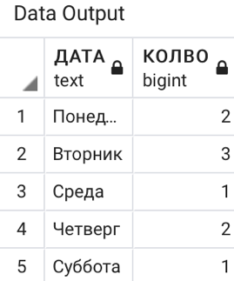

* 1. **для каждой пары “груз-место погрузки” с совпадающим портом складирования и портом погрузки, вывести суммарную величину стоимостей погрузок;**

*SELECT DISTINCT ПОГРУЗКА.ГРУЗ AS ИДЕНТИФИКАТОР_ГРУЗА, ГРУЗ.НАЗВАНИЕ, МЕСТА_ПОГРУЗКИ.ПОРТ AS ПОРТ_ПОГРУЗКИ, ГРУЗ.ПОРТ_СКЛАДИРОВАНИЯ, SUM(ПОГРУЗКА.СТОИМОСТЬ*(1+МЕСТА_ПОГРУЗКИ.ОТЧИСЛЕНИЯ_НА_ПОГРУЗКУ/100)) AS ИТОГ*

*FROM ПОГРУЗКА, ГРУЗ, МЕСТА_ПОГРУЗКИ*

*WHERE ПОГРУЗКА.ГРУЗ = ГРУЗ.ИДЕНТИФИКАТОР AND ПОГРУЗКА.МЕСТО_ПОГРУЗКИ = МЕСТА_ПОГРУЗКИ.ИДЕНТИФИКАТОР AND*

*ГРУЗ.ПОРТ_СКЛАДИРОВАНИЯ = МЕСТА_ПОГРУЗКИ.ПОРТ*

*GROUP BY ПОГРУЗКА.ГРУЗ, ГРУЗ.НАЗВАНИЕ, МЕСТА_ПОГРУЗКИ.ПОРТ, ГРУЗ.ПОРТ_СКЛАДИРОВАНИЯ*

* 1. **для каждого груза определить количество различных судов, на которые грузили этот груз после понедельника.**

Вывела таблицу с информацией о грузах + добавила к выводу столбец «КОЛВО» с количеством различных судов.

*SELECT LPAD(ИДЕНТИФИКАТОР::text, 3, '0') AS ИДЕНТИФИКАТОР, НАЗВАНИЕ, ПОРТ_СКЛАДИРОВАНИЯ, СТОИМОСТЬ, МАКС_КОЛВО, QTAB.КОЛВО FROM ГРУЗ, (SELECT ГРУЗ, COUNT(DISTINCT ПОГРУЗКА.СУДНО) AS КОЛВО FROM ПОГРУЗКА*

*WHERE CASE*

*WHEN ПОГРУЗКА.ДАТА = 'Понедельник' THEN 1*

*WHEN ПОГРУЗКА.ДАТА = 'Вторник' THEN 2*

*WHEN ПОГРУЗКА.ДАТА = 'Среда' THEN 3*

*WHEN ПОГРУЗКА.ДАТА = 'Четверг' THEN 4*

*WHEN ПОГРУЗКА. ДАТА = 'Пятница' THEN 5*

*WHEN ПОГРУЗКА. ДАТА = 'Суббота' THEN 6*

*WHEN ПОГРУЗКА.ДАТА = 'Воскресенье' THEN 7*

*END > 1*

*GROUP BY ГРУЗ) AS QTAB WHERE ИДЕНТИФИКАТОР = QTAB.ГРУЗ*

